2011年安徽省皖南八校高三第而次月考地理试题

考生注意：
1．本试满分100分，考试时间100分钟。
2．答题前+请考生务必：悔答题纸左侧密封线内的项目填写清楚。请考生按规定用笔将所有试题的答案涂、写在答题纸上，在试题卷上作答无效。

第Ⅰ卷（选择题，共50分）

一、选择题：本题包括25小题，每小题2分，共50分。每小题只有一个选项最符合题意。
图1为地球公转轨道示意图。读图，完成1～2题。
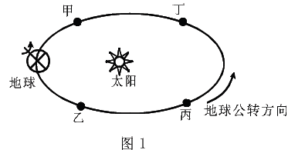
1．当地球在丙位置时，安徽 （ ）
A．昼长夜短且昼渐短 B．昼长夜短且昼渐长
C．昼短夜长且昼渐长 D．昼短夜长且昼渐短
2．地球从乙运行到丙、丁、甲期间，安徽的正午太阳高度 （ ）
A．逐渐增大 B．逐渐减小
C．先减小后增大 D．先增大后减小
图2为北半球某平原3500米高空水平气压分布示意图，P处有一个探空气球。读图，完成3～4题。
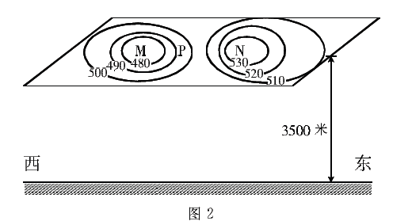
3．该气球的运动趋向最可能是 （ ）
A．向东南方向 B．向西北方向 C．向西南方向 D．向东北方向
4．M地和N地对应的地面上的天气状况，最可能是 （ ）
A．两地皆为阴雨天气
B．两地皆为晴朗天气
C．M对应地为阴雨天气，N对应地为晴朗天气
高·考￥资%源~网D．M对应地为晴朗天气，N对应地为阴雨天气
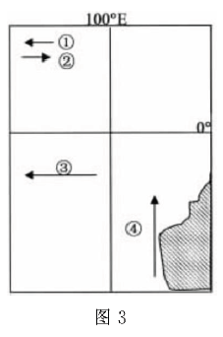
图3中箭头表示洋流，①、②分别表示在该海域不同季节洋流的流向。读图，完成5～6题。

5．关于图中洋流的叙述正确的是 （ ）
A．洋流②反映出该海域冬季洋流流向
B．洋流③①的性质都是寒流
C．洋流③为受东南信风影响形成的洋流
D．洋流①使沿岸地区形成了温带荒漠
6．当图中西北部海域洋流流向为①所示时，下列叙述正确的是 （ ）
A．开普敦正值温和多雨的季节
B．南极地区科考繁忙
C．华北平原的小麦正是收割的时候
D．亚欧大陆等温线向高纬凸出
天门山位于安徽省和县与当涂县西南的长江两岸，在长江以西的叫西梁山，在长江以东的叫东梁山。两山隔江对峙，形同门户，所以叫“天门”。陈桥洲是此处的江心洲。读图4，完成7～8题。
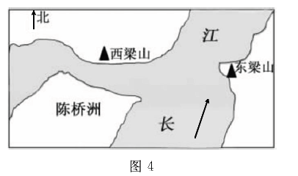
7．下列四地与图中陈桥洲成因相类似的地区是 （ ）
A．华北平原 B．北美五大湖
C．东非大裂谷 D．澳大利亚大分水岭
8．若沿东、西梁山作一长江横剖面图，图5中较吻合的是 （ ）
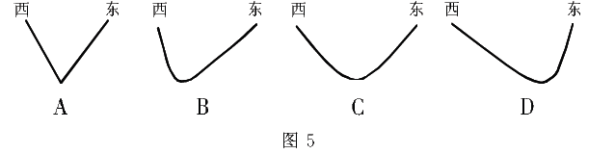
图6为“我国东部部分地区地壳等厚度线图”。读图，完成9～10题。
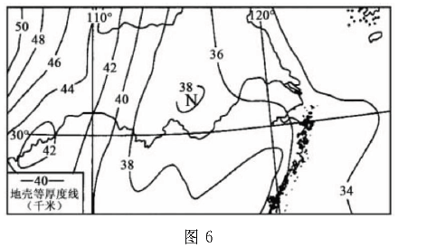
9．N地的地壳厚度约为 （ ）
A．37千米 B．38千米 C．39千米 D．40千米
10．影响图中河流河源和河口地貌的外力作用分别是 （ ）
A．冰川侵蚀、流水侵蚀 B．冰川侵蚀、流水堆积
C．冰川堆积、流水侵蚀 D．冰川堆积、流水堆积
图7为沿某纬线自然环境变化剖面示意图。读图，完成11～12题。
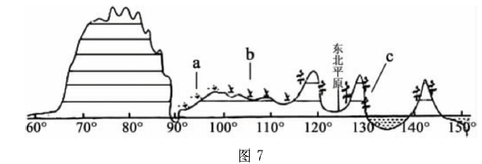
11．图中b地的自然带名称是 （ ）
A．温带落叶阔叶林带 B．亚寒带针叶林带
C．温带草原带 D．温带荒漠带
12．导致图中由c到a自然景观差异的主要因素是 （ ）
A．热量条件 B．水分条件
C．土壤条件 D．人类生产方式
图8是我国人口增长走势及预测图。读图，完成13～14题。
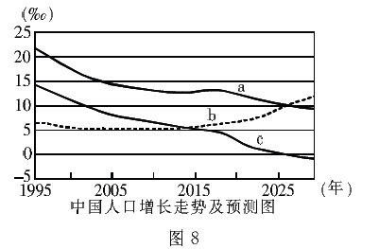
13．关于图中a．．b．．c三条曲线判断正确的是 （ ）
A．a表示的是死亡率 B．b表示的是出生率
C．b表示的是自然增长率 D．c表示的是自然增长率

14．根据图中曲线判断，下列说法正确的是 （ ）
A．中国人口最高值的年份大约出现在2027年左右
B．2015年前后出生率和死亡率大致相同
C．2015年之后由于我国人口的基数大，死亡率开始回升
D．现阶段我国人口的增长模式同大多数发展中国家一样
图9为我国东南某沿海城市分布示意图。读图，完成15～1 6题。
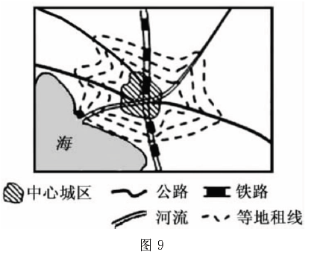
15．据史料记载，该城市早期人类活动主要分布在沿河地区，推测早期的城市形态最可能是
（ ）
A．组团式 B．分散式 C．团块状 D．条带状
16．造成图中局部地区等地租线由市中心向外凸出的主要因素是
A．距离市中心的远近 B．交通运输
C．城市形态 D．消费人口
图10是世界汽车工业基地及产业转移方向示意图。读图，完成17～18题。
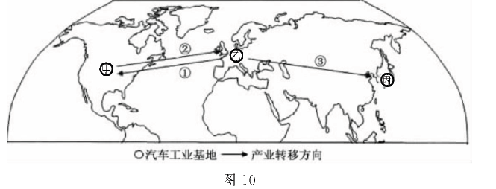
17．第一次转移是从乙地转移到甲地，甲地汽车产量迅速增加的有利条件是 ( )
A．劳动力资源丰富，有利于发展汽车工业
B．钢铁、石化等工业迅速发展，为发展汽车工业创造了条件
C．甲地出现逆城市化，促进汽车工业发展
D．国土辽阔，有利于发展汽车工业
18．进入20世纪80年代，丙地汽车产量迅速上升。其主要得益于 （ ）
A．原料、燃料丰富 B．位置优越，分布集中
C．水能丰富，动力投入多 D．重视科技投入，人力资源丰富
目前，黄河三角洲地区拥有未利用地近8007万亩，人均未利用地0．81亩，比我国东部沿海地区平均水平高近45％。图11是黄河口及其附近地区的卫星影像图。读图并结合所学知识，完成1 9～20题。
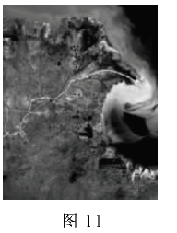
19．获取黄河口及其附近地区的卫星影像图的地理信息技术是 （ ）
A．RS B．GIS C．GIS D．数字地球
20．与珠三角相比，黄河三角洲发展农业的优势自然条件是 （ ）
A．未利用地集中连片分布 B．热量充足，生产期长
C．临近黄河，水源充足 D．人口密集，劳动力丰富
图12是几个地区(a、b、c)农业基本情况比较。读图，完成21～22题。
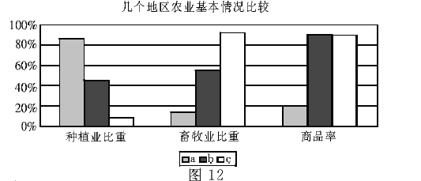

21．a地区的农业地域类型可能是 （ ）
A．季风水田农业 B．混合农业 C．商品谷物农业 D．种植园农业
22．与b地区农业相似的地区是 （ ）
A．刚果盆地 B．四川盆地 C．大自流盆地 D．墨累—达令盆地
图13是某区域能源调配图。读图，完成23～25题。
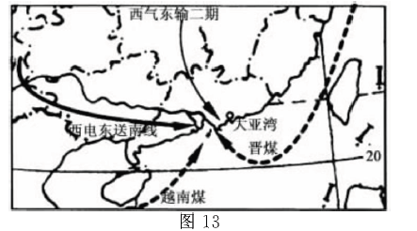
23．图中“西电东送”南线工程的电力构成是 （ ）
A．火电 B．以火电为主，水电为辅
C．水电 D．以水电为主，火电为辅
24．近年来该区域从越南中部进口煤炭数量逐渐超过晋煤，原因是 （ ）
A．越南煤储量丰富，质优价廉
B．晋煤面临枯竭，产量减少
C．越南煤距珠三角近，运费低廉
D．晋煤综合开发，外运减少
25．2010年元月，该区域电煤供应形势严峻，缺口日益加大。造成这一局面的原因可能是
（ ）
①气温较正常年份偏低，电力需求加大
②渤海冰情严重，晋煤外运受阻
③经济危机冲击，工厂开工不足
④产业结构升级，高耗能企业增多
A．①② B．②③ C．③① D．①①

第Ⅱ卷 （非选择题 共5 0分）

二、非选择题：本题包括4小题，共50分。
26．（14分）阅读图文资料，结合所学知识，回答下列问题。
材料一 气候变化在2009年成为众多国际重要会议的主题词，温室气体减排因涉及各国发展利益，12月7—18日的哥本哈根“世界气候变化大会”谈判中成为争论的焦点。
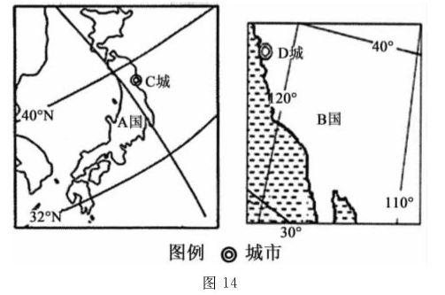
材料二 太平洋中两区域示意图（图14）

（1）C、D二城市纬度相近，但气候类型不同，请分析各自的成因。（4分）

（2）简述B国商品谷物生产的主要分布区及商品谷物生产的区位优势。（6分）

（3）面对越来越复杂的全球气候变化，人类应该采取哪些相应的措施?（4分）

27．（14分）江西，位于中国东南、长江中下游南岸，东邻
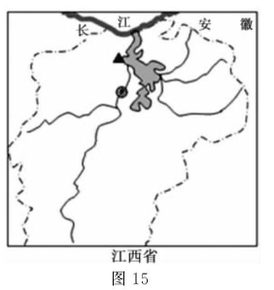
浙江、福建，南连广东、西靠湖南、北与湖北、安徽而
共接长江，因境内主要河流赣江而得简称。江西自古以
来物产富饶、人文荟萃，素有“物华天宝、人杰地灵”
之誉。全省大致位于北纬24°7′至29°9′，东经
114°02′至117°97′之间，境内低山丘陵起伏，有大
小河流2400余条。图15为江西省简图，完成下列问题。
（1）据图描述江西省的地势特征，并说明判断理由。（4分）

（2）简要分析图中湖泊对长江干流径流的调节作用对安徽产生的影响。（4分）

（3）指出江西省夏季多发的地质灾害，并分析其形成的主要原因。（6分）

28．（11分）图16是“我国东部沿海某地区分布图”，完成下列问题。
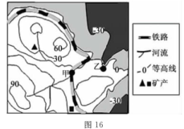

（1）该地区地形以 为主。（1分）
（2）甲是传统工业城市，其主要工业部门最有可能是 ，该市发展此工业的主要优势区位是 、 、 。（4分）
（3）乙城市计划在沿海建设大型港口，请简要评价该地的建港有利条件。（6分）

29．（11分）珊瑚礁是海洋最绚丽多彩的部分，它的制造者通常是仅仅2—3毫米长的微小海洋生物珊瑚虫。珊瑚虫生长需要的能量主要靠在它们体内共生的单细胞藻类虫黄藻提供。虫黄藻的共生和光合作用是珊瑚生存的必要条件，并赋予了珊瑚缤纷的色彩。虫黄藻需要生长在22—30摄氏度、温暖且有一定盐度（海水中盐类物质的质量分数）的海水中，同时它的光合作用还要求有充分的光照。
图17为世界珊瑚礁分布图。根据材料和图完成下列问题。
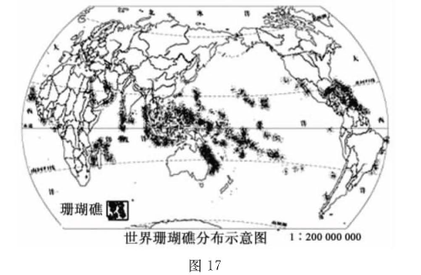

（1）从纬度、温度带和海水深浅三个方面简要概括珊瑚礁的分布规律。（6分）

（2）分析同纬度的美洲和非洲西海岸珊瑚礁分布很少甚至没有的原因。（3分）

（3）推测巴西东北海岸和孟加拉国沿岸缺少珊瑚礁的原因。（2分）

参考答案

1．B 当地球位于丙位置时，太阳直射点位于赤道与北回归线之间，且向北移动，此时北半球各地昼长夜短且昼逐渐增长。故选B项。
2．D 依题意，地球从乙运行到丙、丁、甲期间，太阳直射点先是向北移动至北回归线，然后开始向南移动。正午太阳高度取决于与直射点之间的纬度距离，离直射点纬度越近，正午太阳高度越大，反之越小。安徽省全境位于北回归线以北地区，故当太阳直射点向北移动时，安徽省正午太阳高度逐渐增大，直射点向南移动时，正午太阳高度逐渐减小。故选D项。
3．B 根据等压线判断P地的风向为东南风。故选B项。
4．D 3500米高空处M为气旋，N为反气旋，对应的地面上的天气系统可能分别是反气旋和气旋。故选D项。
5．C 图示海域位于印度洋，洋流①②是北印度洋的季风洋流，①是冬季洋流流向，②是夏季洋流流向；③是南赤道暖流，受东南信风影响形成；④是西澳大利亚寒流，沿岸地区的荒漠气候形成的主要因素是大气环流，西澳大利亚寒流对沿岸气候起降温减湿作用，加剧沿岸地区的荒漠化度。故选C项。
6．B结合上题解析可知，当图中西北部海域洋流流向为①所示时，为北半球冬半年，ACD选项为北半球夏半年，故选B项。
7．A 陈桥洲是长江泥沙淤积形成的江心洲；华北平原又名黄淮海平原，是河流冲积平原。北美五大湖由冰川作用形成；东非大裂谷和澳大利亚大分水岭的形成都跟板块运动有关。故选A项。
8．D 在地转偏向力作用下，北半球水流流向向右偏转，故此处长江右岸（东岸）较陡，河床较深，选D项。
9．C 根据等值线“大于大的，小于小的”规律判断N处的值大于38千米，小于40千米。故选C项。
10．B 长江发源于唐古拉山主峰各拉丹东雪山西南删的冰川中，源头地貌由冰川侵蚀形成。河口为三角洲，流水堆积作用形成。故选B项。
11．C 依据地名和经度状况判断巾处为内蒙古高原东部地区，自然带为温带草原带。故选C项。
12．B 从c到a的自然景观差异，属于从沿海到内陆的分异规律，其影响因素主要是水分条件的不同。故选B项。
13．D 根据判断可得出：a为出生率巾为死亡率，c为自然增长率。故选D项。
14．A 2027年出生率和死亡率相等，此时人口达最高值，2015年是死亡率和自然增长率相等。现阶段我国人口的增长模式属现代型同大多数发达国家相同。故选A项。
15．D 依题意，早期城市应是沿河流分布，城市发展沿河流延伸，形成条带状格局。故选D项。
16．B 城市地租一般是由城市中心向四面递减的。从图中可以看出沿交通线等租线向外凸出，可以得出答案。故选B项。
17．B 甲地为美国，汽车工业不是劳动密集型工业，逆城市化、国土面积大小与汽车工业的发展关联性不太大。故选B项。
18．D 丙地为日本，汽车T业的迅速发展土蓦是重视科技投入，人力资源丰富。故选D项。
19．A 卫星影像图通过遥感技术获取。故进A项。
20．A 黄河三角洲地处北方地区，与珠江三角洲相比，热量较，D，生产划姐；在自然因素与不合理的人类活动影响下．黄河下游多次出现断流现象．特别是进入90年代之后，断流现象更为严重；D项是人文因素。故排除B、C、D项，选A项。
21．A 据图可以看出u地种植业比重很高畜牧业比重小、商品率低，符合季风水田农业的特点。b、c、d选项商品率都很高。故选 A项。
22．D b地畜牧业和种植业比重大致相当，且商品率很高，应为典型的混合农业生产区，墨累一达令盆地的农业生产与b地相似。战选D项。
23．D 西电东送面线工程起点为云贵高原，该地区落差大、降水丰富，水能资源非常丰富，同时也是长江以南地区煤炭资源丰富的地区，因此以水电为土，兼有火电。故选D项。
24．C 越南煤与晋煤十日比较，品质小占优势，但其与珠在三角地区距离近，运费相刘低廉。故选C项。
25．A 南部地区电煤供应紧张是我国冬季多年出现的经济现象，这与冬季取暖用煤有关，同时也与交通受阻有关，2010年元月渤海山现午见的海冰覆盖，使得北煤南运不畅。故选A项。
26．（1）城市C位于东亚，海陆热力性质差异显著，形成亚热带季风气候。（2分）。城市D位于大陆西岸，在副热带高压带和西风带的交替影响下形成地中海气候。（11分）
（2）中部平原。（1分）优越的白然条件便利的交通运输，地广人稀，高度发达的工_业，先进的科技，市场文广阔。（5分）
（3）减小二氧化碳等湍书气怀的排放；植树种草提商植被植覆盖率：提高能源利用能源利用率，采用新能源；加强国际合作（4分）
27．（1）东部、南部、西部高，北部低。（2分）河流由东、南、西向中、北部流。（11分）
（2）洪水期（夏季）湖泊汇集储存大量流域内的水流削减了长江洪峰，减轻安徽防洪压力。（2分）枯水期湖泊补给长江径流增加安徽段长江水量，并提高通航能力。（2分）
（3）滑坡、泥石流。夏季降水量大，多暴雨。江西地形以低山年陵为主，地形坡度大，加上很多地医植被破坏严重加重了地质灾害的发生。（6分）
28．（1）平原（1分）
（2）钢铁（1分） 煤铁资源丰富 水源充足 水陆交通便利（3分）
（3）陆地地形平坦坦开阔；海岸线曲折有优良港湾风浪小；水深有利于船舟开航行。（6分）
29．（1）大部分布在南北纬30度之间；（2分）热带和亚热带；（2分）浅水海域。（2分）
（2）这地附近都是寒流．上升的强冷洋流大大降低了当地的海水温度。（3分）
（3）亚马孙河和恒河向这里的海域注入了大量的淡水，降低，海水的盐度。（2分）

